ĐỀ CƯƠNG ÔN TẬP GIỮA HỌC KÌ II
MÔN: KHOA HỌC TỰ NHIÊN 6
Phần I: Trắc nghiệm
1. Chủ đề nấm:
Câu 1: Đặc điểm nào dưới đây không phải của giới Nấm?
A. Nhân thực C. Đơn bào hoặc đa bào
B. Dị dưỡng D. Có sắc tố quang hợp
Câu 2: Vòng cuống nấm và bao gốc nấm là đặc điểm có ở loại nấm nào?
A. Nấm độc C. Nấm đơn bào B. Nấm mốc D. Nấm ăn được
Câu 3: Trong các loại nấm sau, loại nấm nào là nấm đơn bào?
A. Nấm rơm C. Nấm bụng dê B. Nấm men D. Nấm mộc nhĩ
Câu 4: Loại nấm nào dưới đây không phải đại diện của nấm đảm?
A. Nấm hương C. Nấm cốc B. Nấm độc đỏ D. Nấm sò
Câu 5: Loại nấm nào dưới đây không phải đại diện của nấm túi?
A. Nấm mộc nhĩ C. Nấm bụng dê B. Đông trùng hạ thảo D. Nấm mốc
Câu 6: Loại nấm nào dưới đây được sử dụng để sản xuất rượu vang?
A. Nấm hương C. Nấm cốc B. Nấm men D. Nấm mốc
Câu 7: Cho các vai trò sau:
(1) Cung cấp thực phẩm (2) Sản xuất thuốc trừ sâu sinh học
(3) Gây hư hỏng thực phẩm (4) Phân hủy xác sinh vật và chất thải hữu cơ
(5) Sản xuất các loại rượu, bia, đồ uống có cồn
(6) Gây bệnh cho người và các loài sinh vật khác
Những vai trò nào không phải là lợi ích của nấm trong thực tiễn?
A. (1), (3), (5) C. (1), (2), (5) B. (2), (4), (6) D. (3), (4), (6)
Câu 8: Loại nấm nào được sử dụng để sản xuất penicillin?
A. Nấm men C. Nấm cốc B. Nấm mốc D. Nấm sò
Câu 9: Con đường nào dưới đây không phải là con đường lây truyền các bệnh do nấm?
A. Vệ sinh cá nhân chưa đúng cách C. Truyền dọc từ mẹ sang con
B. Tiếp xúc trực tiếp với mầm bệnh D. Ô nhiễm môi trường
Câu 10: Khi trồng nấm rơm, người ta thường chọn vị trí có điều kiện như thế nào?
A. Nơi quang đãng, có ánh sáng mạnh
B. Nơi ẩm ướt, không cần ánh ánh
C. Nơi khô ráo, có ánh sáng trực tiếp
D. Nơi thoáng mát, tránh ánh sáng trực tiếp
2. Chủ đề thực vật.
Câu 1: Đại diện nào dưới đây không thuộc ngành Thực vật?
A. Rêu tường C. Tảo lục B. Dương xỉ D. Rong đuôi chó
Câu 2: Cơ quan sinh sản của ngành Hạt trần được gọi là gì?
A. Bào tử B. Nón C. Hoa D. Rễ
Câu 3: Đại diện nào dưới đây không thuộc ngành hạt kín?
A. Bèo tấm C. Rau bợ B. Nong tằm D. Rau sam
Câu 4: Đặc điểm nào dưới đây không phải của các thực vật thuộc ngành Hạt kín?
A. Sinh sản bằng bào tử C. Có hoa và quả
B. Hạt nằm trong quả D. Thân có hệ mạch dẫn hoàn thiện
Câu 5: Cây rêu thường mọc ở nơi có điều kiện như thế nào?
A. Nơi khô ráo C. Nơi thoáng đãng B. Nơi ẩm ướt D. Nơi nhiều ánh sáng
Câu 6: Ở dương xỉ, ổ túi bào tử thường nằm ở đâu?
A. Trên đỉnh ngọn C. Mặt trên của lá B. Trong kẽ lá D. Mặt dưới của lá
Câu 7: Cho các vai trò sau:
(1) Cung cấp thức ăn, nơi ở cho một số loài động vật
(2) Cung cấp lương thực, thực phẩm cho con người
(3) Cung cấp nguyên liệu, vật liệu cho các ngành sản xuất
(4) Cân bằng hàm lượng oxygen và carbon dioxide trong không khí
(5) Làm cảnh (6) Chứa độc tố gây hại cho sức khỏe con người
Đâu là những vai trò của thực vật trong đời sông?
A. (1), (3), (5) C. (2), (3), (5) B. (2), (4), (6) D. (1), (4), (6)
Câu 8: Nhóm thực vật nào dưới đây có đặc điểm có mạch, không noãn, không hoa?
A. Rêu B. Dương xỉ C. Hạt kín D. Hạt trần
Câu 9: Hành động nào dưới đây góp phần bảo vệ thực vật?
A. Du canh du cư C. Trồng cây gây rừng
B. Phá rừng làm nương rẫy D. Xây dựng các nhà máy thủy điện
Câu 10: Loại thực vật nào dưới đây có chứa chất độc gây hại đến sức khỏe của con người?
A. Cây trúc đào C. Cây tam thất B. Cây gọng vó D. Cây giảo cổ lam
3. Chủ đề động vật
Câu 1: Nhóm động vật nào dưới đây không thuộc ngành động vật có xương sống?
A. Bò sát B. Lưỡng cư C. Chân khớp D. Thú
Câu 2: Cho các loài động vật sau:
(1) Sứa (2) Giun đất (3) Ếch giun (4) Rắn
(5) Cá ngựa ( 6) Mực (7) Tôm (8) Rùa
Loài động vật nào thuộc ngành động vật không xương sống?
A. (1),(3) ,(5), (7) | B.(2),(4),(6) ,(8) | C. (3), (4), (5),(8) | D. (1), (2), (6),(7)
Câu 3: Đặc điểm cơ thể chia 3 phần, cơ thể phân đốt, đối xứng hai bên, bộ xương ngoài bằng chitin là của nhóm ngành nào?
A. Chân khớp B. Giun đốt C. Lưỡng cư D. Cá
Câu 4: Động vật không xương sống bao gồm?
A. Cá, lưỡng cư, bò sát, chim, thú
B. Ruột khoang, giun, thân mềm, chân khớp
C. Bò sát, lưỡng cư, chân khớp, ruột khoang
D. Thú, chim, ruột khoang, cá, giun
Câu 5: Ngành động vật nào dưới đây có số lượng lớn nhất trong giới động vật?
A. Ruột khoang C. Lưỡng cư B. Chân khớp D. Bò sát
Câu 6: Nhóm ngành nào của giới động vật có tổ chức cơ thể cao nhất?
A. Thú B. Chim C. Bò sát D. Cá
Câu 7: Loài chim nào dưới đây thuộc nhóm chim bơi?
A. Đà điểu B. Chào mào C. Chim cánh cụt D. Đại bàng
Câu 8: Loài động vật nào chuyên đục ruỗng các đồ dùng bằng gỗ trong gia đình?
A. Mối B. Rận C. Ốc sên D. Bọ chét
Câu 9: Loài động vật nào dưới đây thuộc lớp Thú?
A. Cá mập B. Cá heo C. Cá chim D. Cá chuồn
Câu 10: Cho các vai trò sau:
(1) Cung cấp thực phẩm (2) Hỗ trợ con người trong lao động
(3) Là thức ăn cho các động vật khác (4) Gây hại cho cây trồng
(5) Bảo vệ an ninh (6) Là tác nhân gây bệnh hoặc vật trung gian truyền bệnh
Đâu là vai trò của động vật trong đời sống con người?
A. (1),(3) ,(5) | B.(2),(4),(6) | C. (1), (2), (5) | D. (3), (4), (6)
4. Chủ đề đa dạng sinh học.
Câu 1: Gấu trắng là đại diện của sinh cảnh nào?
A. Sa mạc C. Rừng nhiệt đới B. Đài nguyên D. Vùng Bắc Cực
Câu 2: Trong các sinh cảnh sau, sinh cảnh nào có độ đa dạng thấp nhất?
A. Hoang mạc C. Thảo nguyên B. Rừng ôn đới D. Thái Bình Dương
Câu 3: Cho các yếu tố sau:
(1) Sự phong phú về số lượng loài (2) Sự chênh lệch về tỉ lệ đực : cái của một loài
(3) Sự chênh lệch về số lượng cá thể trong độ tuổi sinh sản của loài
(4) Sự đa dạng về môi trường sống (5) Sự phong phú về số lượng cá thể trong một loài
Những yếu tố nào thế hiện sự đa dạng sinh học?
A. (1),(2) ,(3) | B.(1),(3),(5) | C. (1), (4), (5) | D. (2), (3), (4)
Câu 4: Hành động nào dưới đây là hành động bảo vệ đa dạng sinh học?
A. Khai thác tối đa nguồn lợi từ rừng B. Đánh bắt cá bằng lưới có mắt với kích thước nhỏ
C. Săn bắt động vật quý hiếm D. Bảo tồn động vật hoang dã
Câu 5: Vai trò nào dưới đây không phải của đa dạng sinh học đối với tự nhiên?
A. Điều hòa khí hậu C. Bảo vệ nguồn nước
B. Cung cấp nguồn dược liệu D. Duy trì sự ổn định của hệ sinh thái
Câu 6: Biện pháp nào sau đây không phải là bảo vệ đa dạng sinh học?
A. Nghiêm cấm phá rừng để bảo vệ môi trường sống của các loài sinh vật.
B. Cấm săn bắt, buôn bán, sử dụng trái phép các loài động vật hoang dã.
C. Tuyên truyền, giáo dục rộng rãi trong nhân dân để mọi người tham gia bảo vệ rừng.
D. Dừng hết mọi hoạt động khai thác động vật, thực vật của con người.
Câu 7: Ý nào dưới đây không phải là hậu quả của việc suy giảm đa dạng sinh học?
A. Bệnh ung thư ở người B. Hiệu ứng nhà kính
C. Biến đổi khí hậu D. Tuyệt chủng động, thực vật
Câu 8: Cho các vai trò sau:
(1) Đảm bảo sự phát triển bền vững của con người
(2) Là nguồn cung cấp tài nguyên vô cùng, vô tận
(3) Phục vụ nhu cầu tham quan, giải trí của con người
(4) Giúp con người thích nghi với biến đổi khí hậu
(5) Liên tục hình thành thêm nhiều loài mới phục vụ cho nhu cầu của con người
Những vai trò nào là vai trò của đa dạng sinh học đối với con người?
A. (1),(2) ,(3) | B.(2),(3),(5) | C. (1), (3), (4) | D. (2), (4), (5)
Câu 9: Rừng tự nhiên không có vai trò nào sau đây?
A. Điều hòa khí hậu B. Cung cấp đất phi nông nghiệp
C. Bảo vệ đất và nước trong tự nhiên D. Là nơi ở của các loài động vật hoang dã
Câu 10: Cho các hành động sau:
(1) Khai thác gỗ (2) Xử lí rác thải
(3) Bảo tồn động vật hoang dã (4) Du canh, du cư
(5) Định canh, định cư (6) Xây dựng các khu công nghiệp nặng
Những hành động nào gây suy giảm sự đa dạng sinh học?
A.(1),(2),(3) | B.(4),(5),(6) | C. (1), (4), (6) | D. (2), (3), (5)
Phần 2: Tự luận
Câu 1: Lập bảng so sánh các loại nấm: Đơn bào và đa bào; Nấm túi và nấm đảm;Nấm độc và nấm thường
Căn cứ vào cấu tạo | Nấm đơn bào | Nấm đa bào
Căn cứ vào cấu tạo | - Cấu tạo từ một tế bào nhưng đảm nhiệm mọi chức năng sống  - Quan sát bằng kính hiển.  - Ví du: Nấm men | - Có hệ sợi nấm cấu tạo từ niều tế bào  - Quan sát được bằng mắt tường.  - Ví dụ: nấm mốc, nấm rơm, nấm hương, mộc nhĩ.
Căn cứ vào cơ quan sinh sản | Nấm túi | Nấm đảm
Căn cứ vào cơ quan sinh sản | - Nấm thể dạng hình túi  - Sinh sản bằng bào tử túi  Ví dụ: Nấm bụng dê, đông trùng hạ thảo, nấm mốc, nấm cốc,... | - Nấm thể dạng hình mũ  - Sinh sản bằng bào tử đảm  Ví dụ: nấm hương, nấm sò trắng, mộc nhĩ.
Căn cứ vào vai trò | Nấm độc | Nấm thường
Căn cứ vào vai trò | - Gồm đủ 6 bộ phận: Mũ nấm, phiến nấm, cuống nấm, sợi nấm, vòng cuống nấm, bao gốc nấm  - Thường có màu sắc sặc sỡ, nhiều màu, nổi bật (đốm đen, đỏ, trắng,… ở mũ nấm).  - Khi ngắt thường co nhựa chảy ra.  - Khi ngửi: Nấm độc có mùi cay, mùi hắc hoặc mùi đắng sộc lên,….  - Ví dụ: Nấm độc đỏ, nấm tán bay, nấm muc đầu nâu mùa thu, nấm đọc tán trắng,.... | - Chỉ gồm 4 bộ phận: Mũ nấm, phiến nấm, cuống nấm, sợi nấm, không có vòng cuống nấm và bao gốc nấm.  - Màu sắc đơn điệu, khi ngắt không có nhựa chảy ra.  - Ngửi không có mùi cay, mùi hắc, hoạc mùi đáng sọc lên mũi.  Ví dụ: Nấm hương, nấm rơm, nấm đùi gà,...
Câu 2: Trình bày vai trò của nấm? Lấy ví dụ minh họa?
 | Vài trò | Ví dụ
Lợi ích | + Trong tự nhiên: nấm tham gia vào quá trình phân hủy chất thải và xác động vật, thực vật thành các chất đơn giản cung cấp cho cây xanh và làm sạch môi trường | Nấm hoại sinh, nấm rễ,...
Lợi ích | + Đối với đời sống  - Một số nấm dùng làm thức ăn: | - Nấm rơm, nấm hương, nấm mộc nhĩ,….
Lợi ích | - Nấm được sử dụng làm tác nhân lên men trong sản xuất rượu, bia, bánh mì,…; | - Nấm men
Lợi ích | - Nấm được sử dụng làm thuốc, thực phẩm chức năng bổ dưỡng cơ thể. | Nấm linh chi, nấm vân chi, đồng trùng hạ thảo,….
Lợi ích | - Nấm được sử dụng làm thuốc trừ sâu sinh học: một số nấm có khả năng kí sinh trên cơ thể sâu làm ngưng trệ các quá trình sống của sâu | Nấm men, nấm trắng và nấm xanh
Tác hại | Gây một số bệnh cho người | Nấm tổ đỉa, nấm da tay, nấm bản đồ
Tác hại | Gây một số bệnh cho vật nuôi, cây trồng, làm giảm năng xuất . | Nấm mốc cá, nấm mốc xám dâu tây,...
Câu 3: Trình bày con đường lây lan và một số biện pháp để phòng chống các bệnh do nấm gây ra?
Con đường lây lan:
- Tiếp xúc với người nhiễm bệnh.
- Tiếp xúc với vật nuôi nhiễm bệnh.
- Dùng chung đồ với người bệnh.
- Tiếp xúc với môi trường ô nhiễm.
- Tiếp xúc ví bụi đất chứa nấm gây bệnh.
Các biện pháp phòng tránh
- Hạn chế tiếp xúc với mầm bệnh, nguồn bệnh, đặc biệt nơi môi trường ẩm mốc;
- Bảo hộ an toàn khi tiếp xúc với người bị nhiễm nấm hoặc khử trùng sau khi tiếp xúc với môi trường không an toàn với nấm mốc;
- Không dùng chung đồ với người bị nấm mốc, hoặc với người khác. Quần áo sau mặc cần giặt ngay, tránh treo trên giá vài ngày sau đó mặc lại;
- Vệ sinh cơ thể đúng cách, đúng thời điểm, an toàn;
- Vệ sinh môi trường sạch sẽ.
Câu 4: Bảng kiến thức về các nhóm thực vật:
Các nhóm TV | Đại diện | Môi trường sống | Đặc điểm cơ quan sinh dưỡng ( thân, rễ, lá) | Đặc điểm cơ quan sinh sản (Hoa, quả, hạt)
Rêu | Rêu | Những nơi ẩm ướt (chân tường, gốc cây,….) | Chưa có rễ chính thức  Thân nhỏ, chưa có mạch dẫn  Lá nhỏ | Không hoa, quả, hạt  Cơ quan sinh sản là túi bào tử (nằm trên ngon) chứa các hạt bào tử
Dương xỉ | Dương xỉ tường | Sống nơi đất ẩm, chân tường, dưới tán rừng | Rễ, thân, lá hính thức, có mạch dẫn vận chuyển các chất  Lá còn non thường cuộn lại ở trên đầu | Không hoa, quả, hạt  Cơ quan sinh sản là túi bào tử (nằm mặt dưới lá) chứa các hạt bào tử
Hạt trần | Thông, vạn tuế,.. | Sống trên cạn | Rễ cọc, thân gỗ  Lá hình kim  Có mạch dẫn | Chưa hoa, quả  Hạt nằm lộ trên noãn  Cơ quan sinh sản là nón
Hạt kín | Táo, lúa, hoa hồng | Sống ở môi trường nước, môi trường cạn | Rễ, thân, lá biến đổi đa dạng  Hệ mạch dẫn hoàn thiện | Có hoa, quả, hạt  Hạt bảo vệ trong quả

Câu 5: Xây dựng khóa lưỡng phân cho các nhóm thực vật:
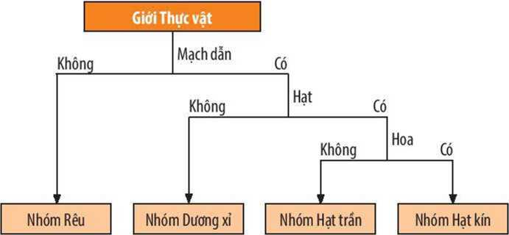
Câu 6: Bảng kiến thức về các nhóm động vật không xương sống:
STT | Nhóm | Đại diện | Môi trường sống | Đặc điểm cơ thể
1 | Ruột khoang | Sứa, san hô, hải quỳ | Nước | Đv đa bào bậc thấp; cơ thể hình trụ, có nhiều tua miệng, đối xứng tỏa tròn
2 | Giun | Guin đất, sán lá gan, sán lông, giun đũa, sán dây, giun kim, đỉa, rươi | Đất ẩm, nước, trong cơ thể sinh vật. | Hình dạng cơ thể đa dạng (dẹp, hình ống, phân đốt) , cơ thể đối xứng 2 bên, đã phân biệt phần đầu – phần đuôi, mặt lưng – mặt bụng.
3 | Thân mềm | Mực,ốc sên, trai, sò, ốc bươu,.... | Trên cạn, dưới nước. | Cơ thể mềm, không phân đốt, có vỏ đá vôi (2 mảnh vỏ hoặc vỏ xoắn ốc), có điểm mắt.
4 | Chân khớp | Cua, tôm, chấu chấu, nhện, rết, bọ cánh cứng, chuồn chuồn,... | Trên cạn, dưới nước, trên không, trên cơ thể sinh vật | Cấu tạo cơ thể gồm 3 phần (đầu, ngực, bụng); có cơ quan di chuyển (chân, cánh); cơ thể phân đốt, đối xứng 2 bên; có bộ xương ngoài bằng chitin; các đôi bàn chân có khớp động.
Câu 7: Bảng kiến thức về các nhóm động vật có xương sống:
STT | Nhóm | Đại diện | Môi trường sống | Đặc điểm cơ thể
1 | Cá | Cá chép, lươn, cá đuối,cá mập, | Môi trường nước | Thích nghi với đời sổng hoàn toàn ở nước, di chuyển bằng vây.
2 | Lưỡng cư | ếch giun, cóc, ếch cây,.... | Môi trường nước, trong đất ẩm | Là nhóm động vật ở cạn đẩu tiên; da trần và luôn ẩm ướt; chân có màng bơi; có đuôi hoặc không có đuôi; một sổ lưỡng cư thiếu chân.
3 | Bò sát | Thằn lằn, cá sấu, rắn, rùa,.... | Môi trường nước, môi trường cạn (khô hạn) | Thích nghi với đời sống ở cạn (trừ một số loài như cá sấu, rắn nước, rùa); da khô và có vảy sừng bao bọc cơ thể.
4 | Chim | Chim bồ câu, chim đà điểu, chim cánh cụt,.... | Môi trường nước, đất, cạn, không khí | Là nhóm động vật mình có lông vũ bao phủ; chi trước biến đổi thành cánh; có mỏ sừng; đặc điểm cơ thể thích nghi với các điểu kiện môi trường khác nhau; có khả năng bay, chạy hoặc bơi.
5 | Thú | Cá voi, chuột túi, thú mỏ vịt, hươu sao, voi,.... | Môi trường nước, đất, cạn, không khí | Tổ chức cấu tạo cơ thể cao nhất; có lông mao bao phủ; răng phân hoá thành răng cửa, răng nanh, răng hàm. Phẩn lớn thú đẻ con và nuôi con bằng sữa mẹ.
Câu 8: Sơ đồ khóa lưỡng phân cho 2 nhóm động vật:
- Động vật không xương sống
Động vật có xương sống:
Câu 9 : Trình bày vai trò của thực vật, động vật trong tự nhiên và trong đời sống con người?
1. Vai trò của thực vật
* Lợi ích
+ Trong tự nhiên:
- Làm thức ăn cho động vật.( ví dụ: Cỏ -> châu chấu -> chim sẻ -> rắn)
- Làm nơi ở cho động vật.
+ Đối với vấn đề bảo vệ môi trường:
- Cân bằng hàm lượng O₂ và CO₂ trong không khí.
- điều hòa khí hậu.
- Giảm thiểu tác hại của thiên tai: Chống xói mòn, sạt lở đất, hạn chế lũ lụt, hạn hán…
+ Đối với đời sống con người.
- Làm lương thực, thực phẩm.
- Làm thuốc.
- Lấy gỗ.
- Làm cảnh,…
* Tác hại: Một số có chất gây nghiện ảnh hưởng đến sức khỏe con người.
2. Vai trò của động vật
* Lợi ích:
- Cung cấp thực ăn cho động vật khác, thực phẩm cho con người.
- Cung cấp sức kéo, hỗ trợ an ninh cho gia đình.
- Làm vật thí nghiệm cho nghiên cứu khoa học.
- Giải trí, vui chơi, làm đồ mỹ nghệ, trang sức, trang trí.
- Bón phân cho cây, thụ phấn, phát tam hạt cho thực vật.
* Tác hại: ,
- Một số gây bệnh cho người, là vật trung gian truyền bệnh.
- Phá hoại hoa màu,làm giảm năng suất cây trồng.
- Phá hủy công trình xây dựng.
Câu 10: Đa dạng sinh học là gì? Dựa vào điều kiện khí hậu chia đa dạng sinh học theo những khu vực nào?
- Đa dạng sinh học là sự phong phú về số lượng loài, số lượng cá thể trong loài và môi trường sống.
- Dựa vào điều kiện khí hậu, đa dạng sinh học được phân chia theo các khu vực như: đa dạng sinh học ở hoang mạc, đa dạng sinh học vùng đài nguyên, đa dạng sinh học rừng nhiệt đới, đa dạng sinh học vùng ôn đới, đa dạng sinh học rừng lá kim,….
Câu 11: Trình bày vai trò của đa dạng sinh học? Các biện pháp để bảo vệ đa dạng sinh học?
* Vai trò của đa dạng sinh học:
- Đa dạng sinh học là nguồn tài nguyên quý giá đối với tự nhiên và con người.
- Trong tự nhiên, đa dạng sinh học góp phần bảo vệ đất, bảo vệ nguồn nước, chắn sóng, chắn gió, điều hòa khí hậu, duy trì sự ổn định của hệ sinh thái.
- Trong thực tiễn, đa dạng sinh học cung cấp những sản phẩm sinh học cho con người: lương thực, thực phẩm, dược liệu, đồ gia dụng, khu nghiên cứu, khu bảo tồn dùng phục vụ du lịch,….
* Biện pháp bảo vệ đa dạng sinh học:
Trồng cây rừng, tuyên truyền giáo dục người dân bảo vệ rừng
Hạn chế khai thác; cấm săn bắt, buôn bán các loài động vật, thực vật hoang dã
Xây dựng các khu bảo tồn, vườn quốc gia
Bảo vệ môi trường sống cho các loài hoang dã, bảo tồn ĐV hoang dã
Bảo vệ môi trường sống cho các loài hoang dã, bảo tồn ĐV hoang dã
Nhân giống thực vật trong phòng thí nghiệm
Ban hành các luật và chính sách nhằm ngăn chặn phá rừng, săn bắt,…
Câu 13:Quan sát các hình ảnh sau và sắp xếp chúng vào các nhóm thực vật cho phù hợp
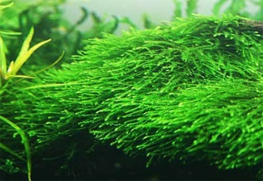 | 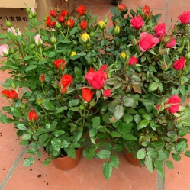 | 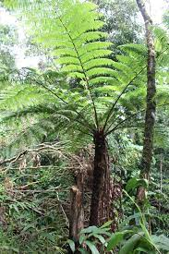 | 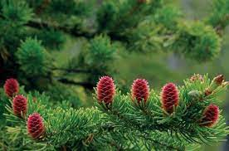
Rêu thủy sinh | Hoa hồng | Dương xỉ thân gỗ | Thông
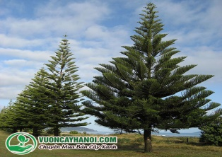 | 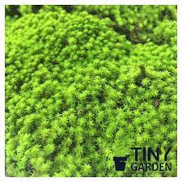 | 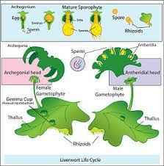 | 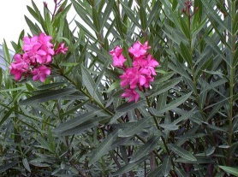
Tùng bách tán | Rêu sao | Rêu tản | Trúc đào
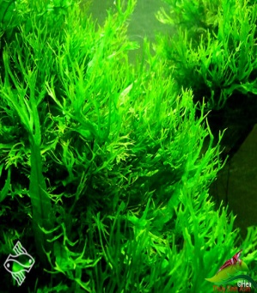 | 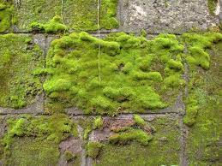 | 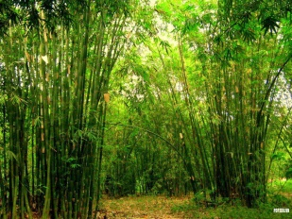 | 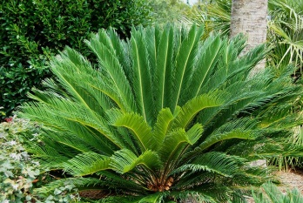
Dương xỉ sừng hươu | Rêu tường | Cây tre | Vạn tuế
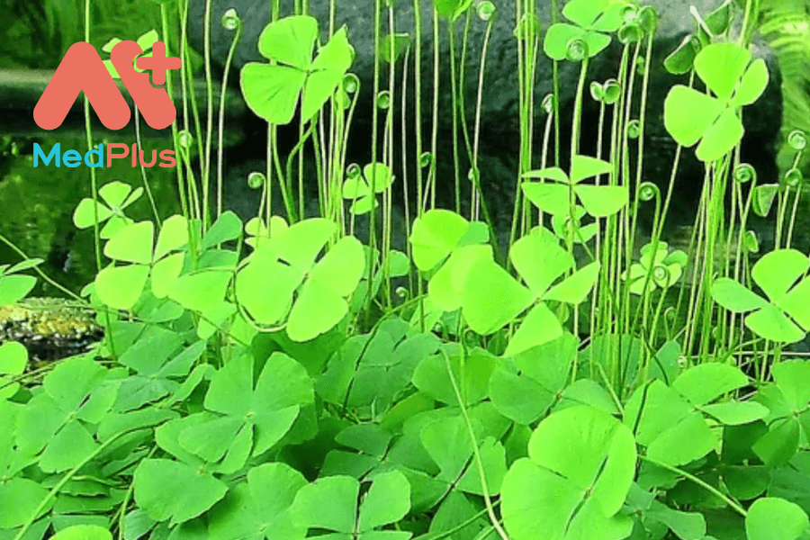 | 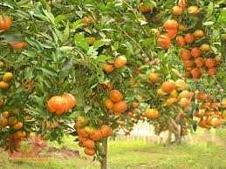 | 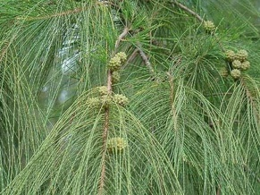 | 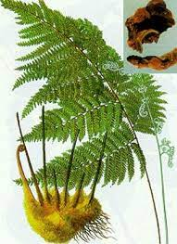
Cỏ bợ | Cam | Phi lao | Lông cu li
Câu 13:Quan sát các hình ảnh sau và sắp xếp chúng vào các nhóm động vật không xương sống cho phù hợp
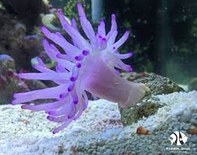 | 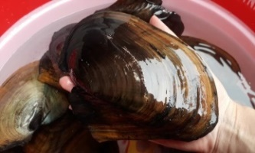 | 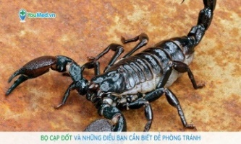 | 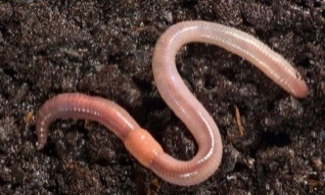
Hải quỳ | Trai sông | Bọ cạp đen | Giun đất
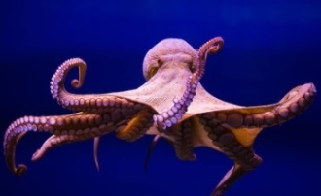 | 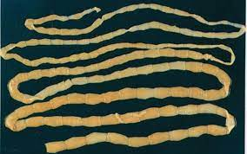 | 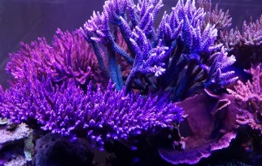 | 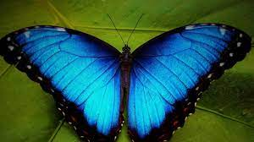
Bạch tuộc | Sán dây lợn | San hô | Bướm xanh
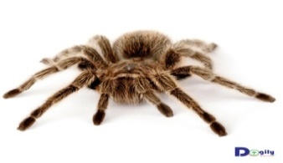 | 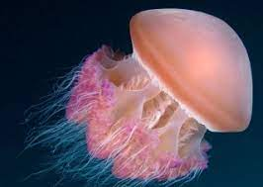 | 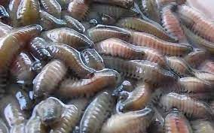 | 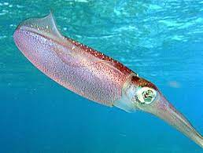
Nhện | Sứa | Rươi | Mực
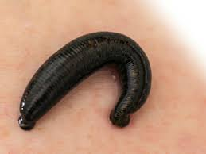 | 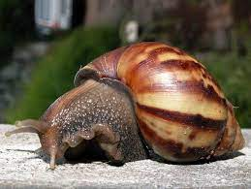 | 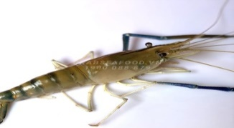 | 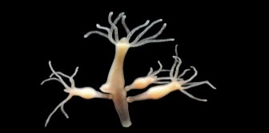
Đỉa | Ôc sên | Tôm sông | Thủy tức
Câu 13:Quan sát các hình ảnh sau và sắp xếp chúng vào các nhóm động vật có xương sống cho phù hợp
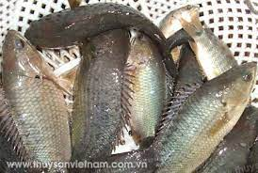 | 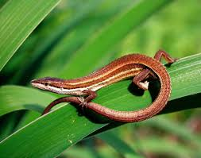 | 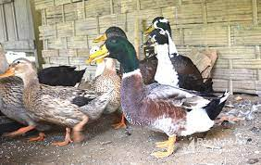 | 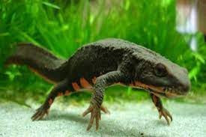
Cá rô đồng | Thằn lằn | Vịt bầu | Cá cóc Tam đảo
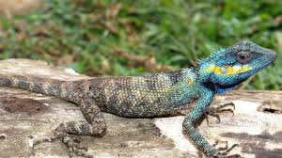 | 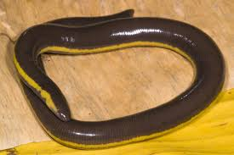 | 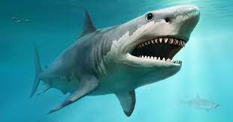 | 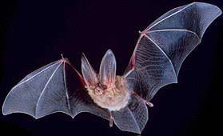
Kì nhông | Ếch giun | Cá mập | Dơi
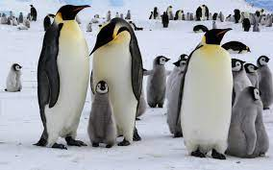 | 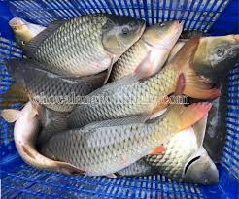 | 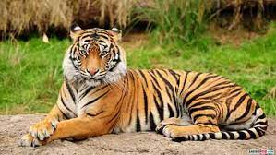 | 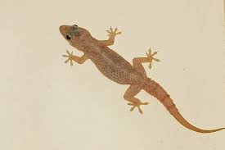
Chim cánh cụt | Cá chép | Hổ | Thạch sùng
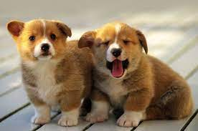 | 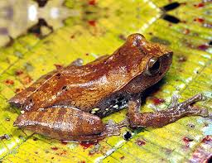 | 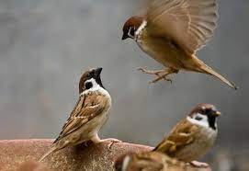 | 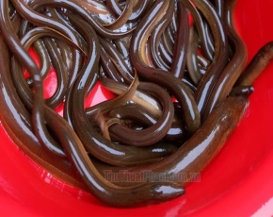
Chó nhà | Ếch cây | Chim sẻ | Lươn
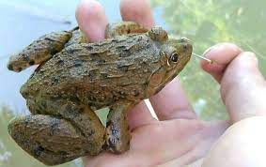 | 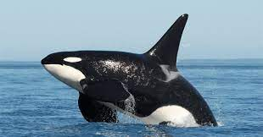 | 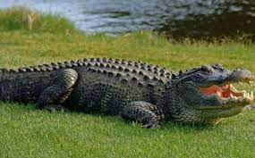 | 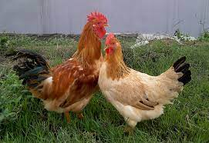
ếch đồng | Cá heo | Cá sấu | Gà ri

